НАВЕСНОЕ ОБОРУДОВАНИЕ ДЛЯ УНИВЕРСАЛЬНЫХ МИНИПОГРУЗЧИКОВ

**Ковш челюстной КЧ-0,46/КЧ-0,65**

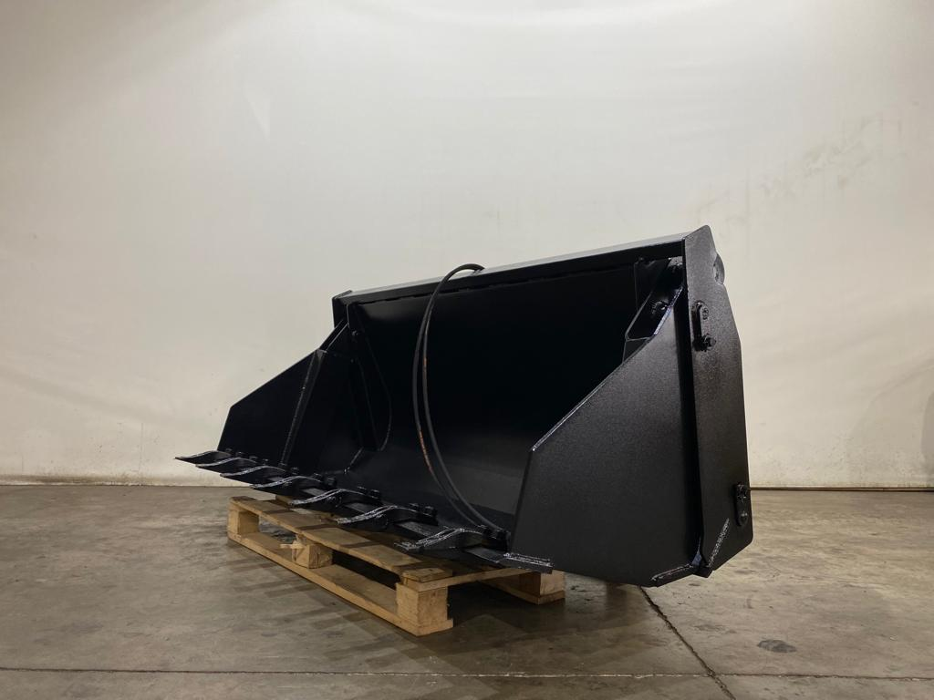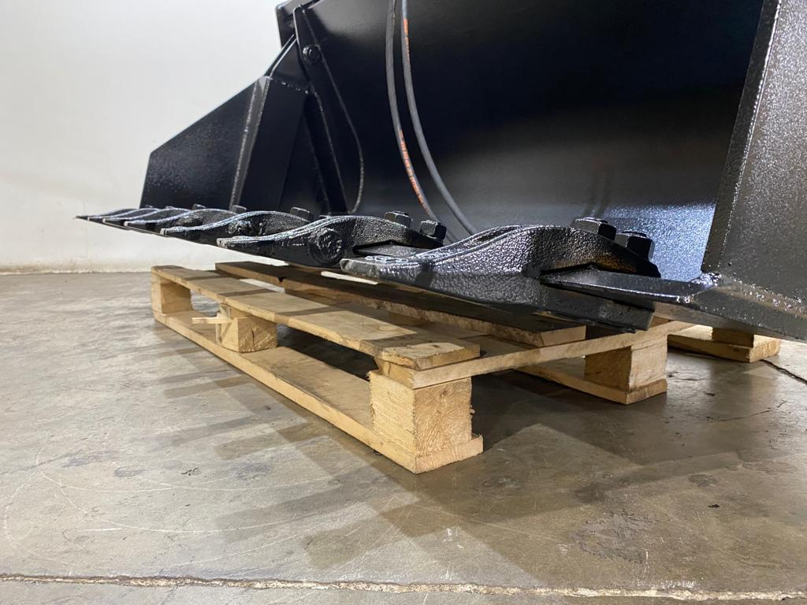

Челюстной ковш на минипогрузчик отлично подходит для разгрузки и погрузки сыпучих материалов, выравнивания и планирования территории, перемещения крупных грузов.

Ковши изготавливаются только из прочной, износостойкой стали высокой степени твердости.

**Челюстной ковш на ваш погрузчик позволяет сэкономить время, трудозатраты и работать в различных условиях и на различных территориях.**

Технические характеристики:

|  |  |  |
| --- | --- | --- |
| Наименование | КЧ-173/0,46 | КЧ-190/0,65 |
| Ширина захвата ковша, мм | 1730 | 1900 |
| Объем ковша, м3 | 0,46 | 0,65 |
| Масса ковша, ± 20 кг | 410 | 460 |